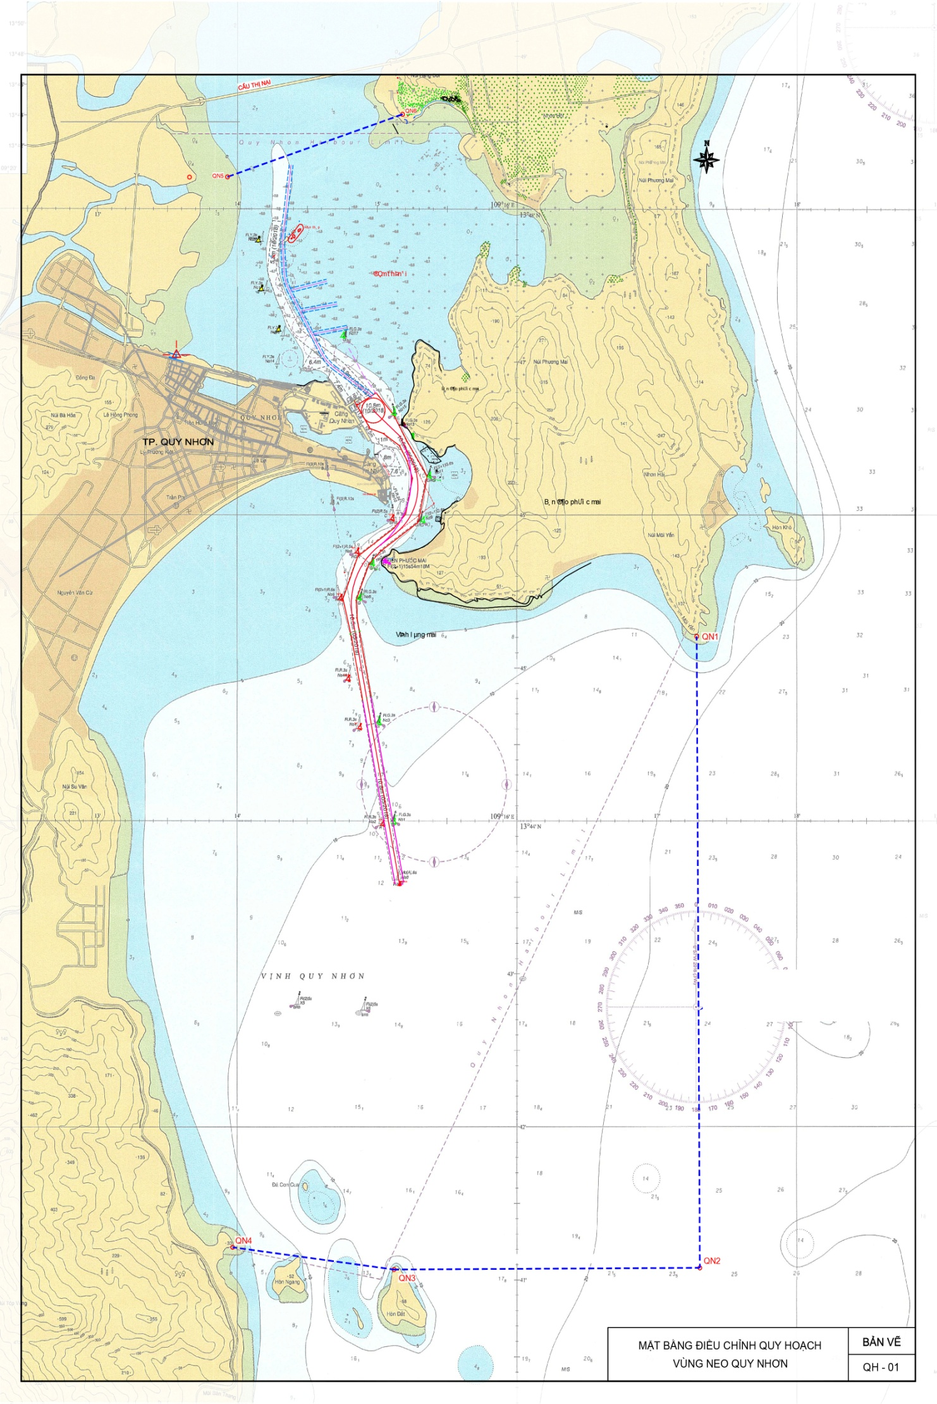

QN6

QN5

QN4

QN3

QN2

QN1

Ranh giới vùng hoạt động của Hệ thống VTS Quy Nhơn.

P2

P3

P4

P1